«Лилии из бумажных ладошек»
Из бумажных ладошек можно сделать великолепный букет и подарить его маме или бабушке.
- Понадобятся несколько листов цветной двусторонней бумаги, ножницы, карандаш, коктейльные трубочки или палочки (карандаши).

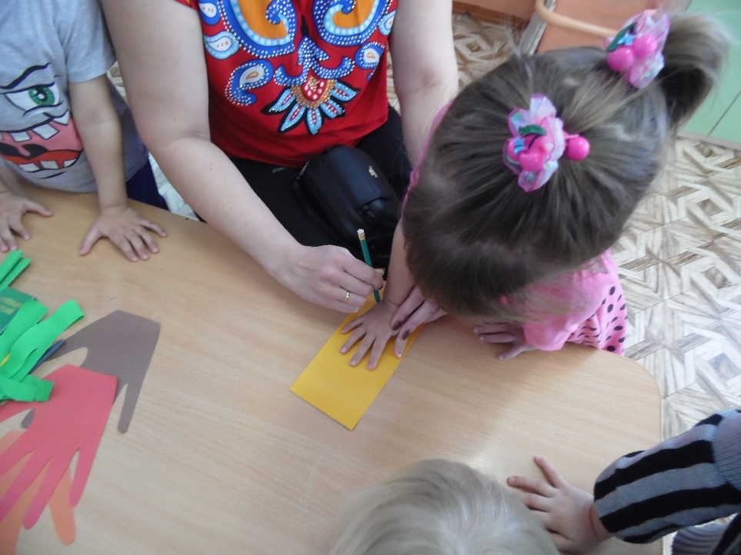

- Приложите к листу цветной бумаги ладошку и обведите её карандашом. Для пышных цветов понадобится много бумажных ладошек разных размеров. Так что обведите ручки всех членов семьи.

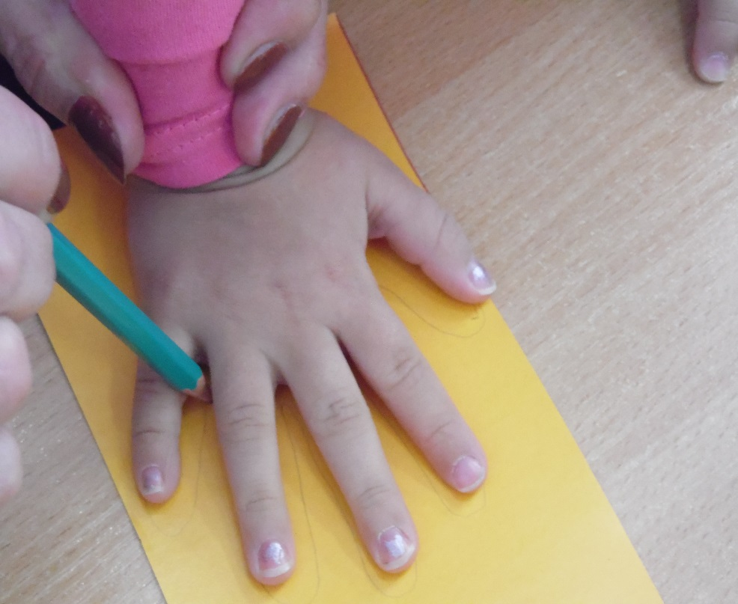
- Аккуратно вырежьте силуэты ладошек. Разложите их по парам. Каждый цветок должен совмещать правые и левые бумажные ладошки, желательно разных цветов.

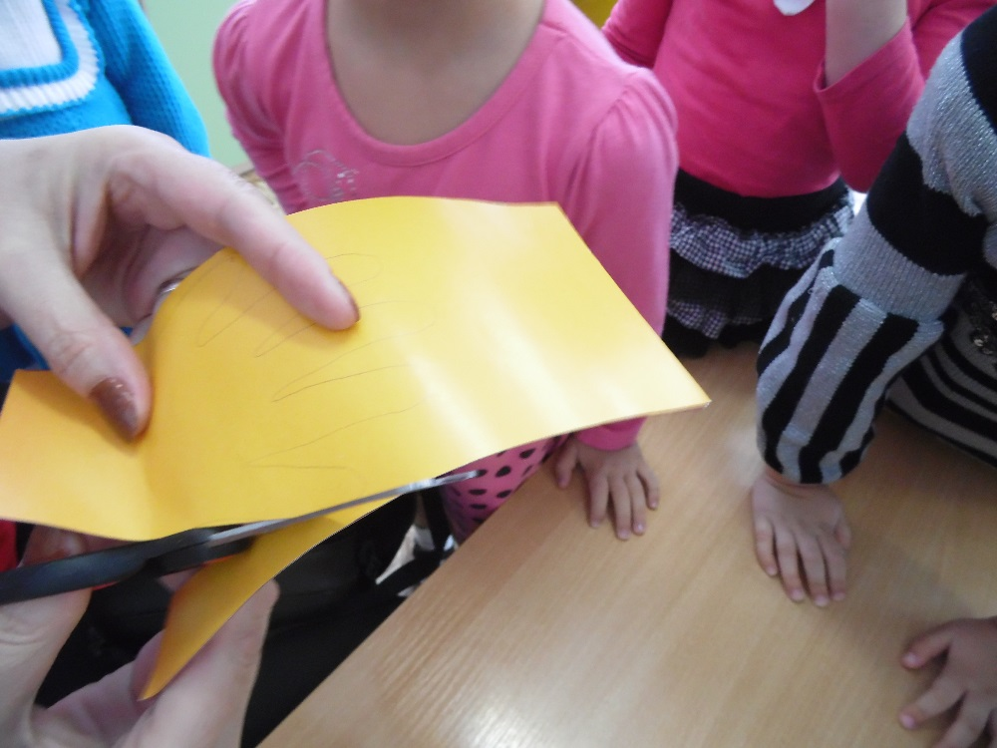

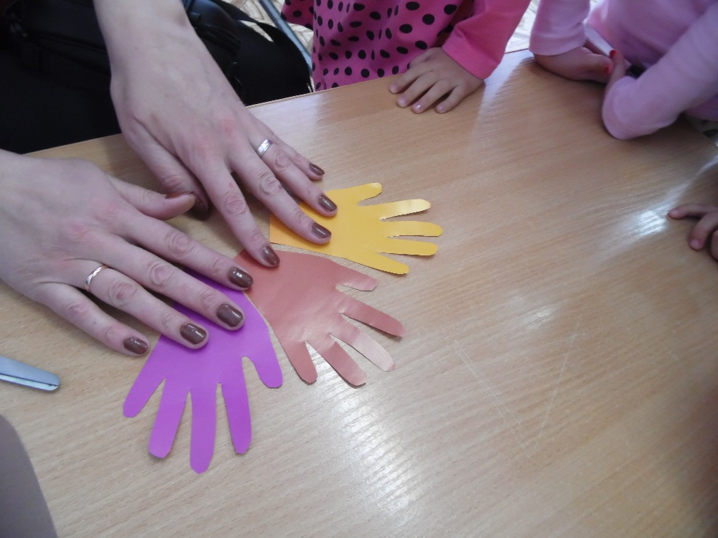

- Возьмите бумажную ладошку, сверните её в кулёк. Закрутите конец, как фантик конфеты. Это будет серединка нашего цветка. В нашем случае мы оставляли отверстие для карандаша.

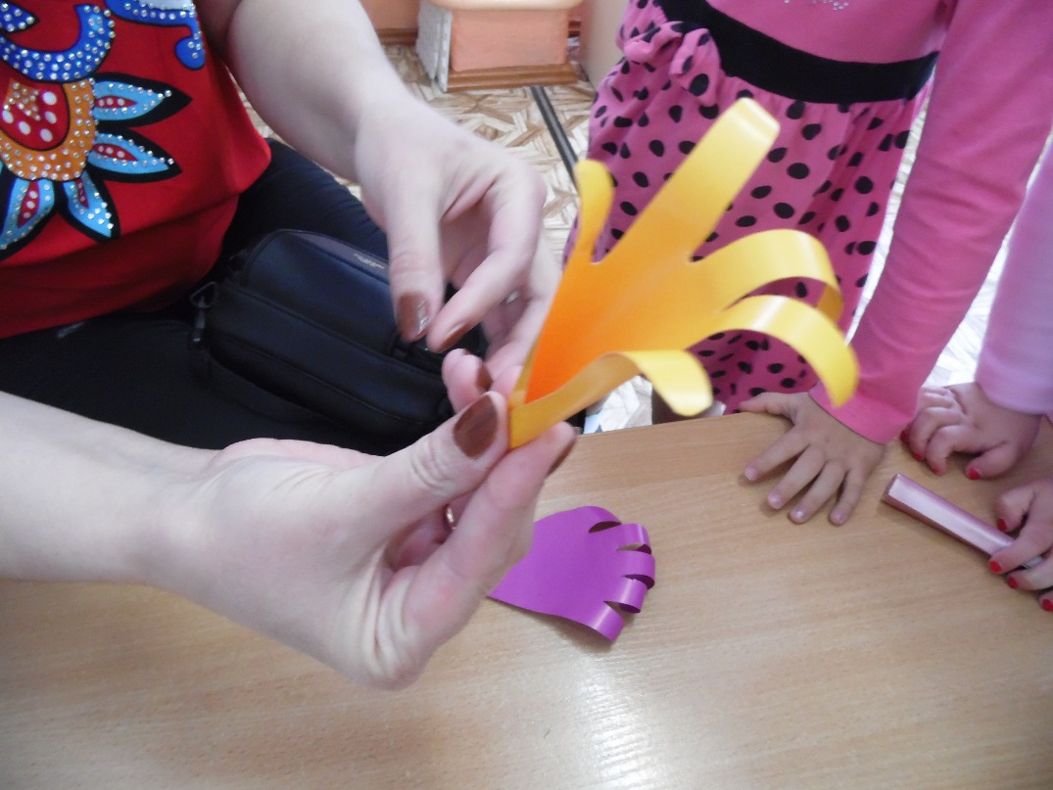

- Подготовим остальные лепестки. «Закрутите» бумажные пальчики ножницами или карандашом.

- Теперь завернём серединку цветка в другую бумажную ладошку. Свернём вместе «фантиком» их основания. В нашем случае мы обвернули карандаш.

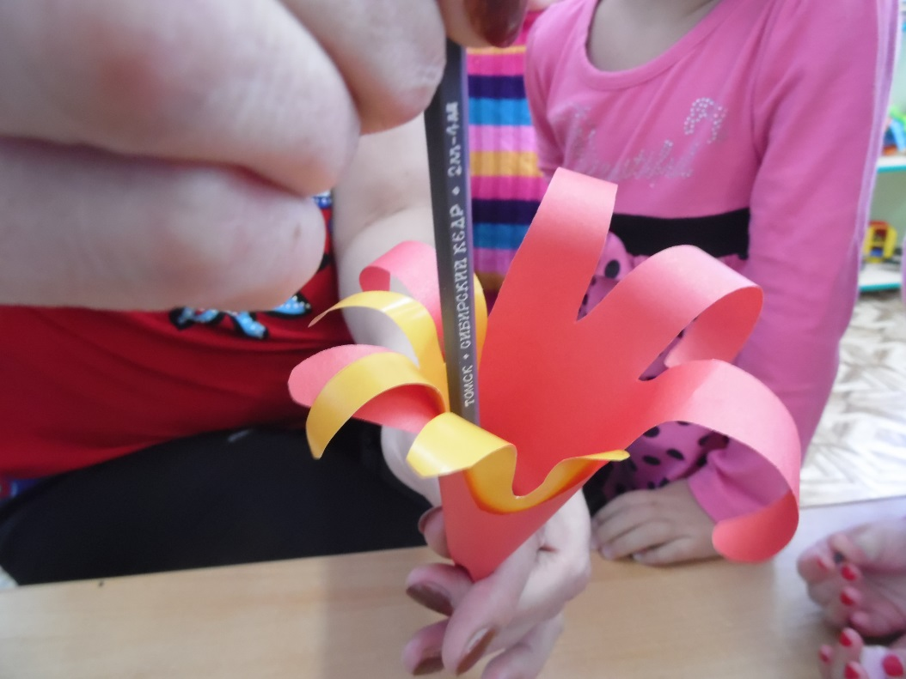

- Бумажные цветы можно так же укрепить на коктейльных палочках и поставить в вазу. Мы обкрутили карандаш цветной гофрированной зелёной бумагой.

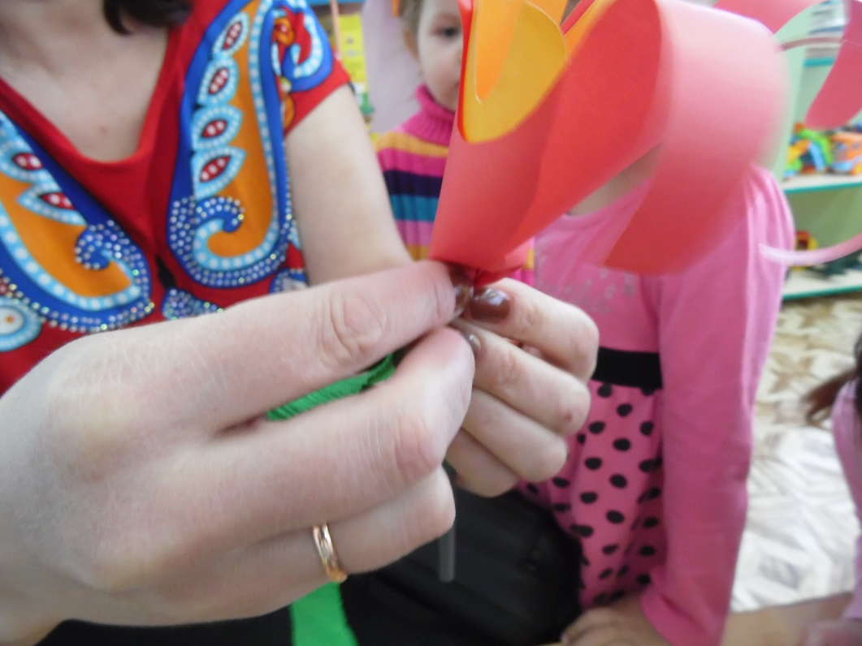

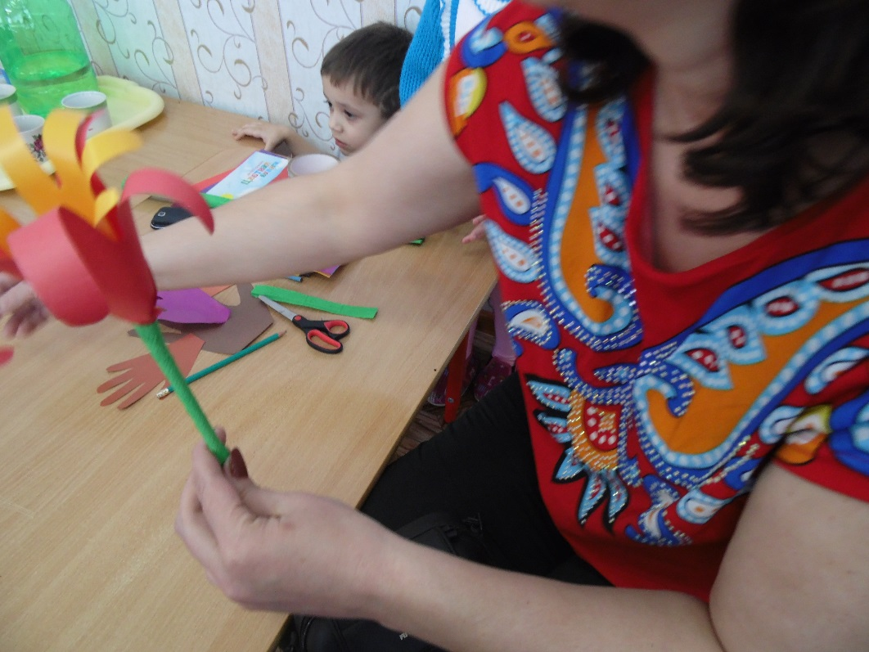

- Вот такие цветочки для букетов у нас получились.

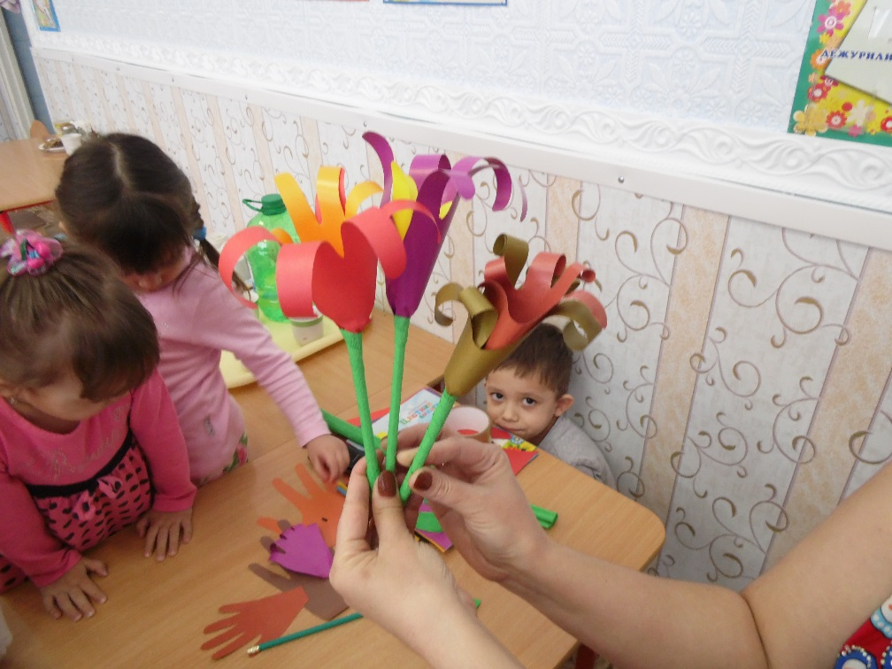

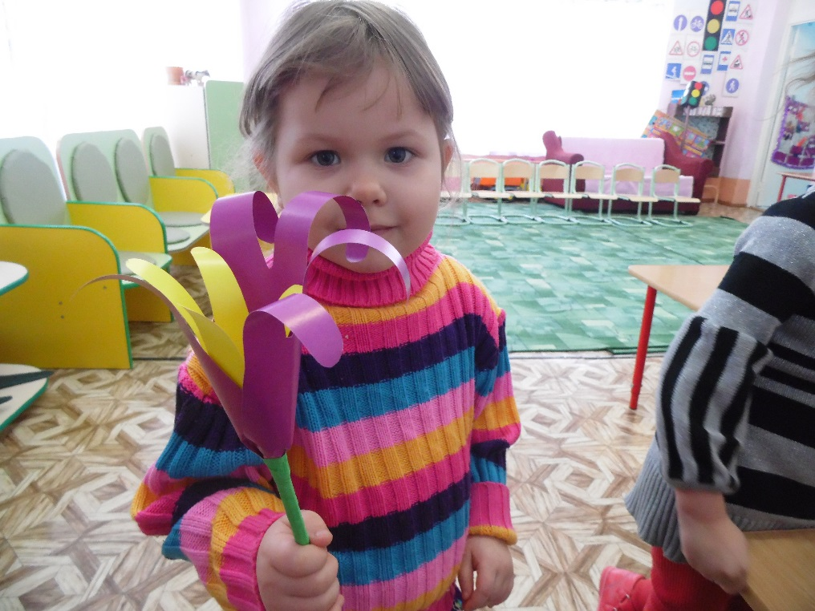

МАСТЕР-КЛАСС

Выполнила:
воспитатель 1 квалификационной категории
Чупина Олеся Владимировна

Тема: «Цветы из бумажных ладошек»

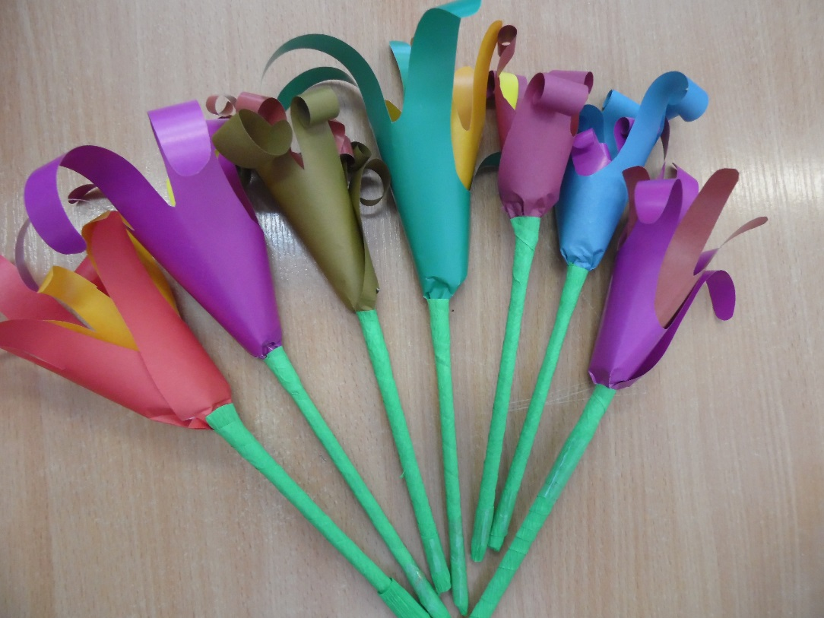

Цель: Развивать эстетическое восприятие, желание делать подарки для любимых мам и бабушек; развивать мелкую моторику рук. Воспитывать любовь к окружающему миру, желание трудиться.

п.Горный 2015г.

